B) GEOMETRIJSKA OPTIKA - strukturirane naloge

a) Konkavna- zbiralna zrcala

- Svečo postavimo pred konkavno zrcalo na razdaljo 20 cm. Slika sveče nastane na isti strani na razdalji 48 cm.
  - Nariši potek žarkov pri preslikovanju sveče.
a = 20 cm

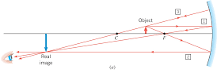
b = 48 cm
S-slika sveče
P-sveča
O
T

Kolikšna je goriščna razdalja zrcala? REŠITEV: f = 14 cm

$$\frac{1}{a}+\frac{1}{b}=\frac{1}{f} f={\left(\frac{1}{a}+\frac{1}{b}\right)}^{-1}={\left(\frac{1}{20 cm}+\frac{1}{48 cm}\right)}^{-1}=14 cm$$

  - Kolikšen je krivinski radij zrcala? REŠITEV: R = 28 cm

$$R=2f=2∙14 cm=28 cm$$

- Gledaš se v konkavnem zrcalu s krivinskim radijem 120 cm na razdalji 15 cm od temena zrcala.
  - Nariši potek žarkov pri preslikovanju svoje slike.

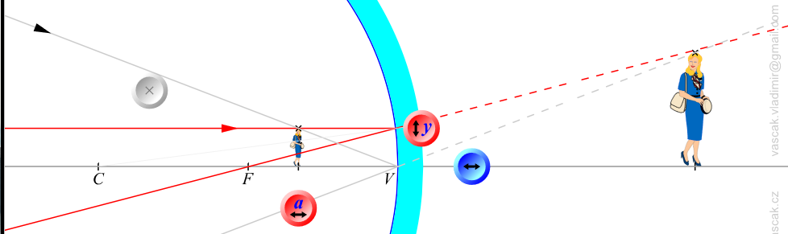
S = navidezna,
pokončna in
povečana
T
O

  - Kje nastane tvoja slika in kakšna je? REŠITEV: b = -20 cm (navidezna, pokončna, povečana)

                - $R=2f=120 cm f=\frac{R}{2}=60 cm$

$$\frac{1}{a}+\frac{1}{b}=\frac{1}{f} b={\left(\frac{1}{f}-\frac{1}{a}\right)}^{-1}={\left(\frac{1}{60 cm}-\frac{1}{15 cm}\right)}^{-1}=-20 cm$$

Domača naloga:

- Predmet višine 6,0 cm postavimo na oddaljenost 120 cm pred teme konkavnega zrcala polmera 40 cm.
  - Nariši potek žarkov pri preslikovanju predmeta!
  - Kje nastane slika predmeta? REŠITEV: b = 24 cm
  - Kako velika je slika? REŠITEV: S = 1,2 cm

b) Konveksna-razpršilna zrcala

- Predmet postavimo 40 cm pred teme konveksnega zrcala. Slika nastane 20 cm od temena.
  - Kakšna je slika? Nariši potek žarkov pri preslikovanju .
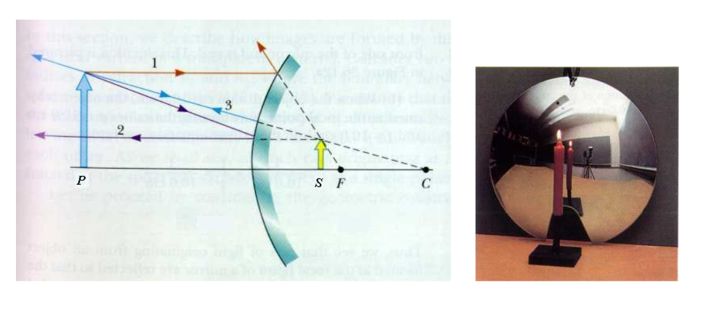
S = pokončna, pomanjšana in navidezna
O
T
  - Kolikšna je goriščna razdalja tega zrcala? REŠITEV: f = - 40 cm (gorišče je navidezno)

$$\frac{1}{a}-\frac{1}{b}=-\frac{1}{f} f={\left(\frac{1}{b}-\frac{1}{a}\right)}^{-1}={\left(\frac{1}{20 cm}-\frac{1}{40 cm}\right)}^{-1}=40 cm$$

  - Kolikšen je polmer zrcala? REŠITEV: R = 80 cm

$$R=2f=2∙40cm=80 cm$$

Domača naloga:

- 4,5 cm visoko rožo postavimo na razdaljo 15 cm pred konveksno zrcalo. Krivinski radij zrcala je 10 cm.
  - Kje in kakšna slika nastane? REŠITEV: b = - 3,8 cm, S = 1,1 cm
  - Nariši potek žarkov pri preslikovanju rože!

c) Konveksne- zbiralne leče

- Goriščna razdalja bikonveksne leče je 40 cm. Predmet je visok 3,0 cm in stoji 60 cm pred lečo.
  - Konstruiraj nastanek slike! Kakšna je ta slika?
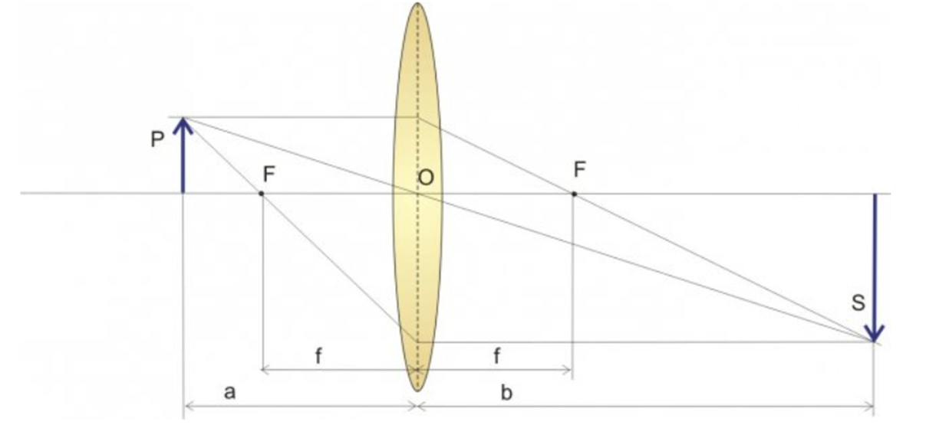
S = obrnjena, povečana in realna
T

  - Izračunaj kje in kako velika slika nastane! REŠITEV: b = 120 cm, S = 6,0 cm

$$\frac{1}{a}+\frac{1}{b}=\frac{1}{f} b={\left(\frac{1}{f}-\frac{1}{a}\right)}^{-1}={\left(\frac{1}{40 cm}-\frac{1}{60 cm}\right)}^{-1}=120 cm$$

$M=\frac{S}{P}=\frac{b}{a} S=P∙\frac{b}{a}=3,0 cm∙\frac{120 cm}{60 cm}=6,0 cm$

- Predmet visok 2,0 cm postavimo 40 cm pred lečo. Dobimo 10 cm visoko, navidezno in pokončno sliko predmeta.
  - Kje nastane slika predmeta? REŠITEV: b = -200 cm (navidezna slika)
  - Kolikšna je goriščna razdalja leče? REŠITEV: f = 50 cm

$$M=\frac{S}{P}=\frac{10 cm}{2 cm}=5=\frac{b}{a} b=5a$$

$$\frac{1}{a}-\frac{1}{b}=\frac{1}{f} ; \frac{1}{a}-\frac{1}{5a}=\frac{1}{f}; \frac{4}{5a}=\frac{1}{f} ;f=\frac{5a}{4}=\frac{5∙40 cm}{4}=50 cm$$

$$b={\left(\frac{1}{a}-\frac{1}{f}\right)}^{-1}={\left(\frac{1}{40 cm}-\frac{1}{50 cm}\right)}^{-1}=200 cm$$

  - Nariši preslikavo!

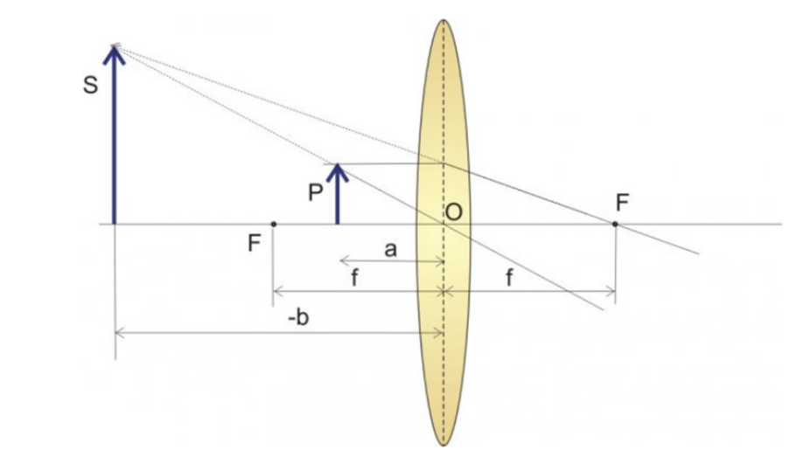
S = pokončna, povečana in navidezna
T

Domača naloga:

- Predmet postavimo tako, da nam zbiralna leča z goriščno razdaljo 40 cm da 4-krat pomanjšano realno sliko, ki je velika 2,0 cm.
  - Kako velik je predmet? REŠITEV: P = 8,0 cm
  - Kako daleč od leče sta predmet in slika? REŠITEV: b = 50 cm, a = 200 cm
  - Nariši preslikavo.

d) Konkavne- razpršilne leče

- Goriščna razdalja konkavne leče je 25 cm. Predmet je visok 5 cm in stoji 75 cm pred lečo.
  - Konstruiraj nastanek slike! Kakšna je ta slika?
S = pokončna, pomanjšana in navidezna
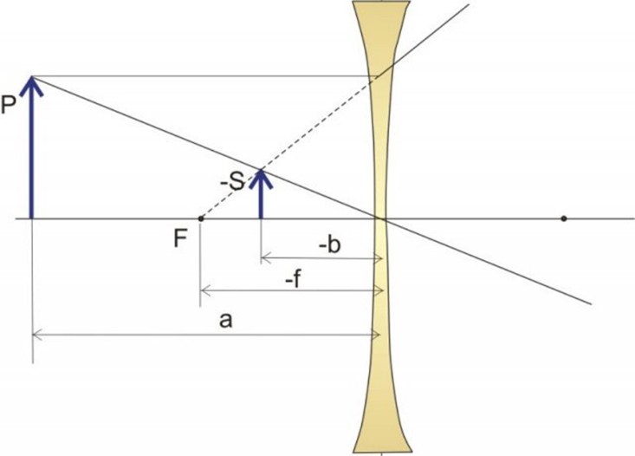
T

  - Izračunaj kje in kako velika slika nastane ! REŠITEV: b = -19 cm, S = -1,3 cm (navidezna slika)

$$\frac{1}{a}-\frac{1}{b}=-\frac{1}{f} b={\left(\frac{1}{a}+\frac{1}{f}\right)}^{-1}={\left(\frac{1}{75 cm}+\frac{1}{25 cm}\right)}^{-1}=19 cm$$

$M=\frac{S}{P}=\frac{b}{a} S=P∙\frac{b}{a}=5,0 cm∙\frac{19 cm}{75 cm}=1,3 cm$

Domača naloga:

- Z razpršilno lečo dobimo 2-krat pomanjšano navidezno sliko predmeta, ki je visok 5,8cm.
Predmet postavimo 30 cm pred lečo.
  - Kje je slika in kako velika? REŠITEV: S = 2,9 cm, REŠITEV: b = - 15 cm
  - Kolikšna je goriščna razdalja leče? REŠITEV: f = -30 cm
  - Nariši preslikavo.

Domača naloga:

C) Geometrijska optika - izbirne naloge

1. Svečo postavimo pred ravno zrcalo. Katera ugotovitev je pravilna?

A Slika je realna in obrnjena. B Slika je realna in pokončna.
C Slika je navidezna in obrnjena. D Slika je navidezna in pokončna.

- Predmet je med goriščem in temenom konkavnega zrcala. Kakšna je njegova slika?

A navidezna in povečana B navidezna in pomanjšana
C realna in povečana D realna in pomanjšana

- Tanka zbiralna leča ima goriščno razdaljo 6,0 cm. Predmet stoji 12 cm pred lečo. Katera trditev o sliki predmeta je pravilna?

A Slika je pokončna, povečana in realna.
B Slika je pokončna, pomanjšana in navidezna.
C Slika je obrnjena, enako velika in navidezna.
D Slika je obrnjena, enako velika in realna.

- Tanka razpršilna leča ima goriščno razdaljo 6,0 cm. Predmet stoji 12c m pred lečo. Katera trditev o sliki predmeta je pravilna?

A Slika je pokončna, povečana in realna.
B Slika je pokončna, pomanjšana in navidezna.
C Slika je obrnjena, enako velika kot predmet in navidezna.
D Slika je obrnjena, enako velika kot predmet in realna.

- Razdalja med predmetom in zaslonom je 1,0m. Predmet preslikamo z lečo na zaslon tako, da je slika enako velika kot predmet. Leča je:

A zbiralna z goriščno razdaljo 0,50 m B razpršilna z goriščno razdaljo 0,50 m
C zbiralna z goriščno razdaljo 0,25 m D razpršilna z goriščno razdaljo 0,25 m

- Katera od spodnjih slik kaže pravilni prehod svetlobe skozi zbiralno lečo?

A |  |  |  | B |  |  |  | C |  |  |  | D

- Zbiralni leči imata goriščni razdalji 10 cm in 5 cm. Kolikšna je razdalja med lečama, če snop vzporednih žarkov preslikata v snop vzporednih žarkov.

A 5 cm B 10 cm C 15 cm D 20 cm

- Petindvajset cm pred oko damo razpršilno lečo. Kako vidimo zelo oddaljene predmete?

A bliže B enako oddaljene C neostre D povečano

